GUIA 1° MEDIO B **POTENCIAS**

PROF. Héctor Medina

Fecha: 12-5-2020

<https://www.youtube.com/watch?v=y12Op8QMjHs>

por favor respondan si llegó bien

Gracias

Área de archivos adjuntos

[Vista previa del video de YouTube Propiedades de las Potencias](https://www.youtube.com/watch?v=y12Op8QMjHs&authuser=0" \t "_blank)

[[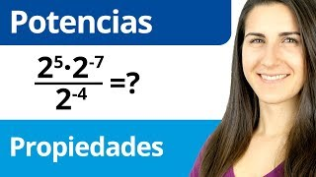](https://www.youtube.com/watch?v=y12Op8QMjHs&authuser=0)](https://www.youtube.com/watch?v=y12Op8QMjHs&authuser=0" \t "_blank)

[[https://ssl.gstatic.com/docs/doclist/images/mediatype/icon_2_youtube_x16.png](https://www.youtube.com/watch?v=y12Op8QMjHs&authuser=0)](https://www.youtube.com/watch?v=y12Op8QMjHs&authuser=0" \t "_blank)

**[Propiedades de las Potencias](https://www.youtube.com/watch?v=y12Op8QMjHs&authuser=0" \t "_blank)**